**Mapa míst v obci Sedlec a jeho místních částech Plástovice, Vlhlavy, Malé Chrášťany a Lékařova Lhota, kde jsou umístěny sběrné nádoby na papír, plasty, sklo, kovy, biologické odpady, textil, jedlé oleje a tuky:**

**Legenda:**

Plasty

Papír

Sklo

Kovy

Biologické odpady

Jedlé oleje a tuky

Textil

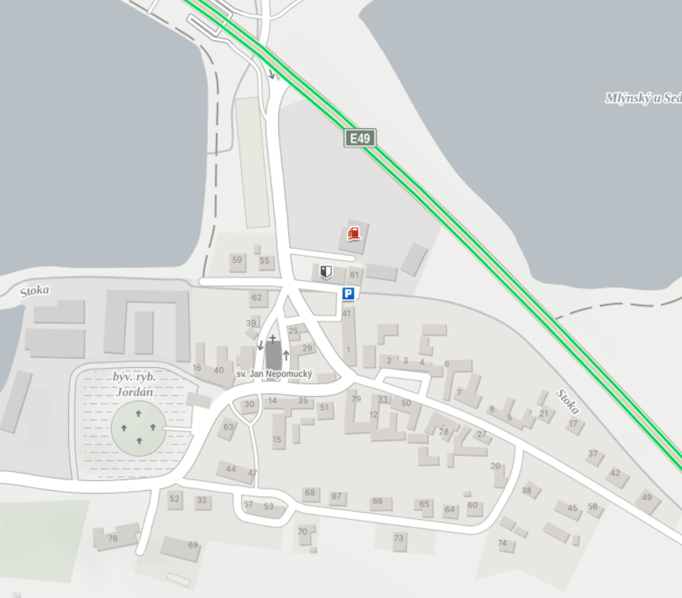

SEDLEC

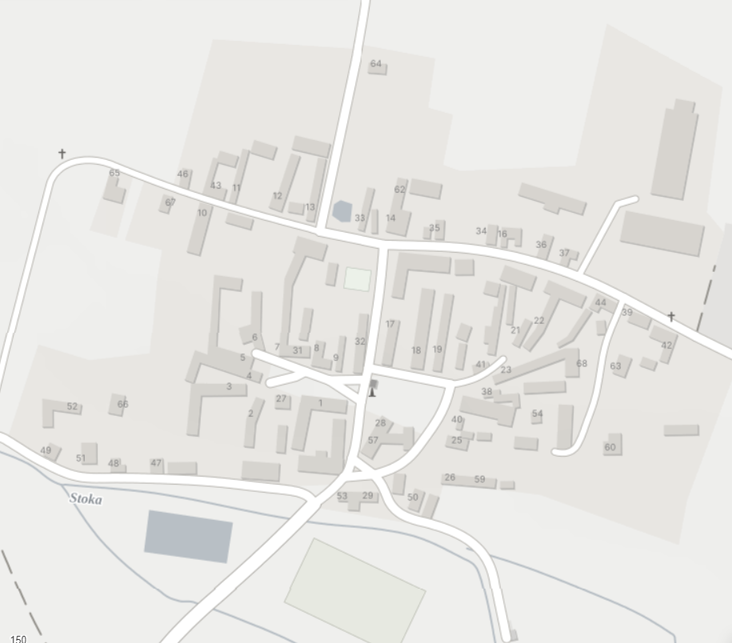

Plástovice

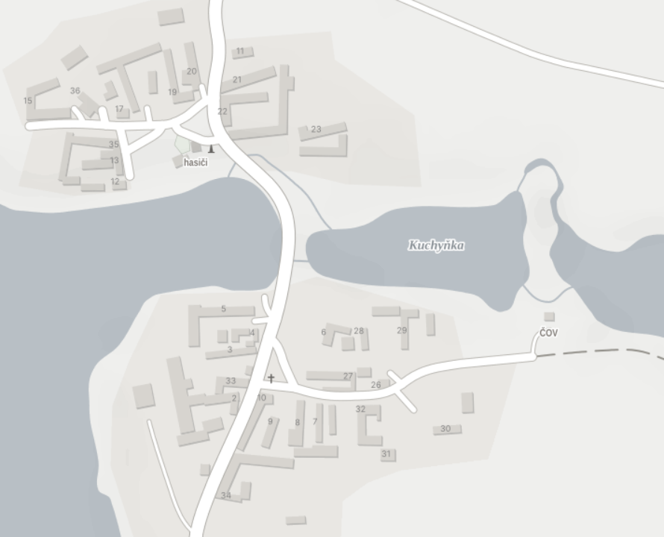

Vlhlavy

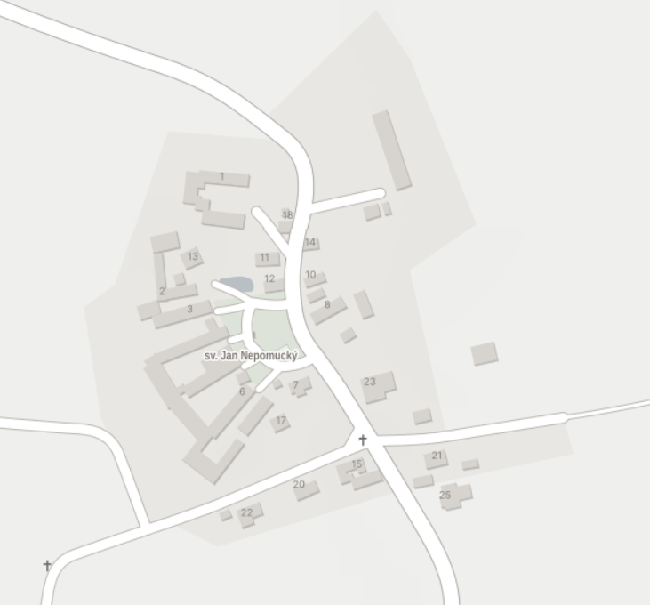

Malé Chrášťany

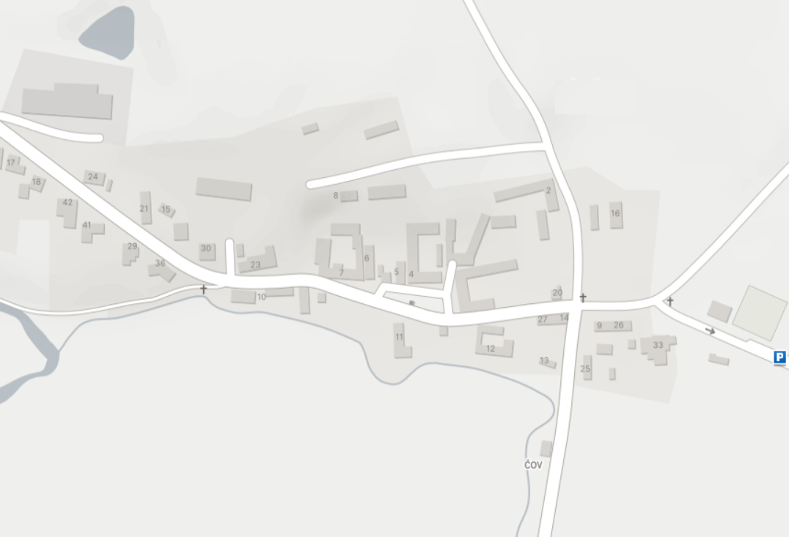

Lékařova Lhota